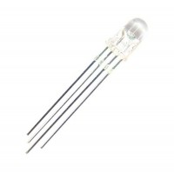

[**Led RGB alto brilho 5mm cátodo comum**](https://www.smartkits.com.br/led-rgb-alto-brilho-5mm-catodo-comum)Ref. SK1112

-+

**R$ 1,20**

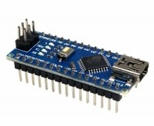

[**Placa Nano V3.0 + Cabo USB Arduino Compatível**](https://www.smartkits.com.br/arduino-nano-v3-0-cabo-usb)Ref. SK1015

-+

**R$ 39,90**

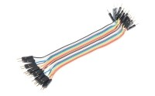

[**Jumpers Macho/Macho 20 Unidades**](https://www.smartkits.com.br/prototipagem/jumpers/jumpers-machomacho-20-unidades)Ref. SK1590

-+

**R$ 7,00**

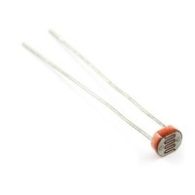

[**Sensor de Luminosidade LDR 5mm**](https://www.smartkits.com.br/sensor-de-luminosidade-ldr-5mm)Ref. SK1219

-+

**R$ 0,50**

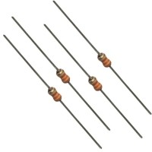

[**Resistor 1/8W 10 unidades**](https://www.smartkits.com.br/resistor-1-8w-10-unidades)Ref. SK1383Resistência 330R

-+

**R$ 2,10**

(R$ 0,70 cada)



[**Resistor 1/8W 10 unidades**](https://www.smartkits.com.br/resistor-1-8w-10-unidades)Ref. SK1388Resistência 820R

-+

**R$ 0,70**

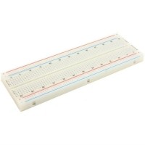

[**Protoboard 830 Pontos**](https://www.smartkits.com.br/protoboard-830-pontos)Ref. SK1183

-+

**R$ 18,90**

## Frete

Parte superior do formulário

CEP

Parte inferior do formulário

[Não sei meu CEP](http://www.buscacep.correios.com.br/sistemas/buscacep/)

Informe seu CEP e veja se possui **FRETE GRÁTIS** para seu endereço

| Resumo do pedido |
| --- |
| Subtotal | R$ 70,30 |
|  |  |
| **Total do pedido** | **R$ 70,30** |
| R$ 66,79 no depósito bancário com desconto  ou 2x sem juros de R$ 35,15 no Mercado Pago | |